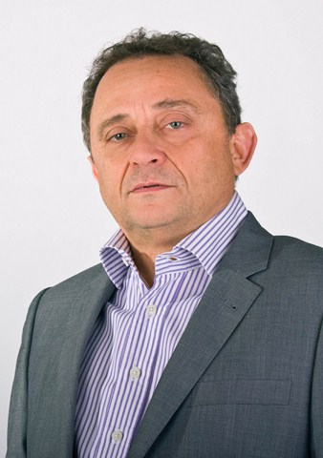
VINCIENNE Stéphane
83, rue Hoche
92700 COLOMBES

Tel 01 41 19 05 99
Tel 06 13 24 07 60

email : st.vincienne@free.fr

Directeur Administratif et Financier

GESTION-DAF Consultant, spécialiste de la gestion numérique

Depuis Nov. 2009 Directeur Financier Freelance

Management et organisation, Evaluation d’entreprises, Support à la création et à la reprise d’entreprises, Analyse d’implantation de systèmes d’informations, optimisation trésorerie et réduction du besoin en fonds de roulement, Business plan, Mise en place de tableaux de bords, Réduction des frais fixes, Direction financière à la carte.
Expérience des levées de fonds et recherche de financements publics
http://www.gestion-daf.com/

NET TOUCH SARL hébergée depuis juin 2004 et créée en Août 2005, CA 1 M€

Juin 04 Nov 09 Gérant Fondateur

Création sites Internet « Avantage Services » et « La Sélection Numérique »
Sites de vente de matériel informatique et extensions de garantie Fujitsu Siemens
Offre tournée vers le grand public, les comités d’entreprise ainsi que les PME/TPE et professions libérales

FUJITSU SIEMENS Constructeur informatique CA Europe 5,4 Mds€ présent dans 25 pays CA France 320 M€

Sep 98 à Juin 2003 Directeur Administratif et Financier - Directeur Général adjoint depuis mai 2001

Rôle et missions
Responsable des départements Finance, administration des ventes, informatique et juridique (25 personnes)
Définition et mise en œuvre de la politique financière de l'entreprise en adéquation avec la politique financière du groupe

Réalisations
Fusions Fujitsu Siemens et Fujitsu Personal Systems, apports partiel d’actifs, création et réorganisation de la nouvelle entité
Elaboration les livres IV et négociations avec les instances du personnel des plans de sauvegarde de l’emploi
Support effectif aux divisions commerciales et aux ingénieurs commerciaux dans le cadre de leurs relations clients et de leurs appels d’offres
Réduction importante des coûts fixes
Mises en place ERP (SAP, Oracle)

COMPUTER 2000 Grossiste en matériel informatique, présent dans 35 pays C.A. France 200 M€, CA Europe 4 Mds €

Juin 95 à Jan 98 Directeur Administratif et Financier

Rôle et missions
Responsable des services comptables et financiers, administration des ventes et logistique (70 personnes)

Réalisations
Réorganisation et fiabilisation des services administratifs et financiers, maîtrise de la croissance
Mise en place de SAP R2 en quatre mois

SCOTT PAPER Fabrication de papier à usage domestique et sanitaire CA France 150 M€, Monde 5 Mds USD

Mai 94 à Mai 95 Responsable Administratif et Financier France et Belgique (12 personnes)
Mars 92 à Mai 94 Responsable Administratif et Financier France

Réalisations
Restructuration de l’équipe comptable
Informatisation des promotions et remises clients, profitabilité en temps réel, implantation F/A, G/L et A/P
Création SNC - apports partiels d'actifs, réduction frais fixes contrôlables : - 25% en deux ans
Suivi administratif et financier de la construction d'une usine de 600 MF

Mai 89 à Mars 92 Controller France
Nov 88 à Mai 89 Assistant Treasurer

GALLAY Fabrication emballages aciers et matières plastiques C.A France 90 M€ (3 sociétés)

Dec 86 à Nov 88 Trésorier 4 personnes

Réalisations
Mise en place budget trésorerie et suivi valeur au jour le jour
Redressement de la situation de trésorerie en deux ans en créant avec le pool bancaire un dailly en garantie Suivi projets, implémentation logiciels compta clients (Cotre), trésorerie (Concept) et investissements

FORMICA Fabrication de panneaux stratifiés - filiale American Cyanamid puis LMBO C.A 50 M€

Oct 83 à Dec 86 Trésorier - Crédit Manager

Réalisations
Amélioration du suivi trésorerie et de la gestion des risques de change
Analyse des risques clients proactive en coordination avec la force de vente sur le terrain Baisse significative de la balance âgée client

UFB - LOCABAIL Banque d'investissements crédit et crédit-bail
(Union Française de filiale Compagnie bancaire - BNP Paribas
Banques)

Mars 79 à Oct 83 Crédit manager
Inspecteur commercial adjoint agence de Pontoise

_________________________________________________________________________________________________________________________________
Formation IPAG (Institut de Préparation à l'Administration et à la Gestion) équivalence universitaire Bac +5 Anglais courant
Bonnes connaissances des systèmes d'informations (SAP) et bureautique
Ski, Tennis, Violon jazz

